衢州职业技术学院

学生公寓安全标识项目询价文件

第一章 询价公告
衢州职业技术学院决定就学生公寓安全标识项目拟采用询价方式进行采购，欢迎符合资格条件的供应商前来参加。

一、采购项目编号：QZYCG2019-41

二、采购项目名称：学生公寓安全标识

三、采购内容：
序号 | 名称 | 数量 | 单位 | 规格型号及制作要求 | 最高限价
1 | 学生公寓安全标识 | 1 | 批 | 详见询价文件第三章 | 3.8282万元

四、供应商资格要求
1.符合《中华人民共和国政府采购法》第二十二条规定的各项条件。
2.经营范围包括标识标牌生产、制作和安装的公司或企业。

五、询价文件的领取
符合资格要求的供应商请于2019年4月8日至2019年4月11日（公休日除外）上班时间到衢州职业技术学院招标办（行政楼七楼706室）申领。

六、递交报价文件截止及询价时间
递交报价文件截止及询价时间：2019年4月12日10:00时（北京时间）。

七、递交报价文件及询价地点
递交报价文件及询价地点：衢州职业技术学院行政楼七楼710室，届时请报价人的法定代表人或其委托代理人按时参加询价会。

八、发布公告的媒体
衢州职业技术学院网（www.qzct.net）。

九、本询价文件由衢州职业技术学院学生处、招标办公室负责解释。
联系地址：衢州职业技术学院（浙江衢州市柯城区江源路18号）
邮政编码：324000 电话（传真）：0570—8068411
询价文件发放和质疑接收联系人：吴老师 电话（传真）：0570-8068411/汪老师 电话：0570-8068398
项目技术联系人：吴老师 电话：0570-8068457

衢州职业技术学院招标办公室
2019年4月8日

第二章 报价须知

一、综合说明
序号 | 内容 | 要求
1 | 采购人 | 衢州职业技术学院
2 | 项目名称 | 学生公寓安全标识
3 | 实施地点 | 衢州职业技术学院内
4 | 交货时间 | 合同签订后一个月内全部到货并安装完毕
5 | 质量要求 | 全格
6 | 质保期 | 验收合格后一年
7 | 供应商资质要求 | 1.符合《中华人民共和国政府采购法》第二十二条规定的各项条件。  2.经营范围包括标识标牌生产、制作和安装的公司或企业。
8 | 踏勘现场 | 递交报价文件之前，联系人 吴老师 0570-8068457
9 | 报价文件递交截止时间 | 2019年4月12日10:00时（北京时间）
10 | 报价有效期 | 为60日历天（从报价截止之日算起）
11 | 报价文件份数 | 一份
12 | 询价时间 | 2019年4月12日10:00时（北京时间）
13 | 询价地点 | 衢州职业技术学院行政楼710室评标室
14 | 报价费用 | 供应商应承担所有准备和参加报价有关的费用

二、报价文件的组成及封装
（一）报价文件组成
报价文件分为资格证明文件和商务文件2部分。
1．资格证明文件材料：①有效的企业营业执照副本复印件；②如有资质要求，需提供资质证书复印件；③委托代理人身份证复印件；④法定代表人（或负责人）授权书原件（见第四章）；⑤质量和服务承诺书（格式详见第四章）；⑥报价人认为需要提供的其它材料。
▲报价人提供的各种复印件需加盖公章。
▲委托代理人须携带身份证原件到达现场。
2．商务文件主要包含报价一览表（格式详见第四章)。
报价人必须按上述要求提供报价文件，所提供的资料必须真实、齐全，如未按要求按时提供真实、齐全的有关资料，将导致资格审查不合格。
（二）报价文件封装
资格证明文件和商务文件需单独包装密封，并在包装袋封面分别注明项目编号、供应商名称（加盖公章）、联系人及电话，注明资格证明文件或商务文件。密封时在封口及相关部位加盖报价人公章及委托代理人签名或盖章。

三、报价要求
报价为报价人所能承受的一次性最终报价，以人民币为结算币种，包括材料费、人工费、机械费、运输费、安装费、税费等所有费用。

四、询价程序及成交办法
1．成立3人询价小组。
2．询价小组在监标人员监督下进行资格证明文件的拆封，并对报价人资格和资质、委托代理人身份进行审查，确定合格的供应商名单。
3．询价小组在监标人员监督下拆封商务文件，根据符合采购需求、质量和服务相等且报价最低的原则确定成交供应商，并将结果通知所有参加报价的有效供应商。如果同时出现两个及以上相同最低有效报价，则报价相同的供应商再进行一次报价。
4．预中标供应商在衢州职业技术学院网站预中标公告一天，如无异议，采购人和预中标供应商签订采购合同。

第三章 采购项目内容及要求

一、采购内容

1．内容

衢州职业技术学院1至5幢学生公寓安装安全标识一批，内容及工程量以清单和踏勘现场说明为准。踏勘现场：递交报价文件之前，联系人，吴老师：0570-8068457。

2.清单
序号 | 名称（布置内容） | 规格 | 参考样式 | 单位 | 数量
1 | 禁止攀爬 禁止吸烟 禁止明火 禁止宠物  禁止推销 禁止毒品 禁止危险品 禁止管制刀具 | 红色禁止，70cm×40cm | 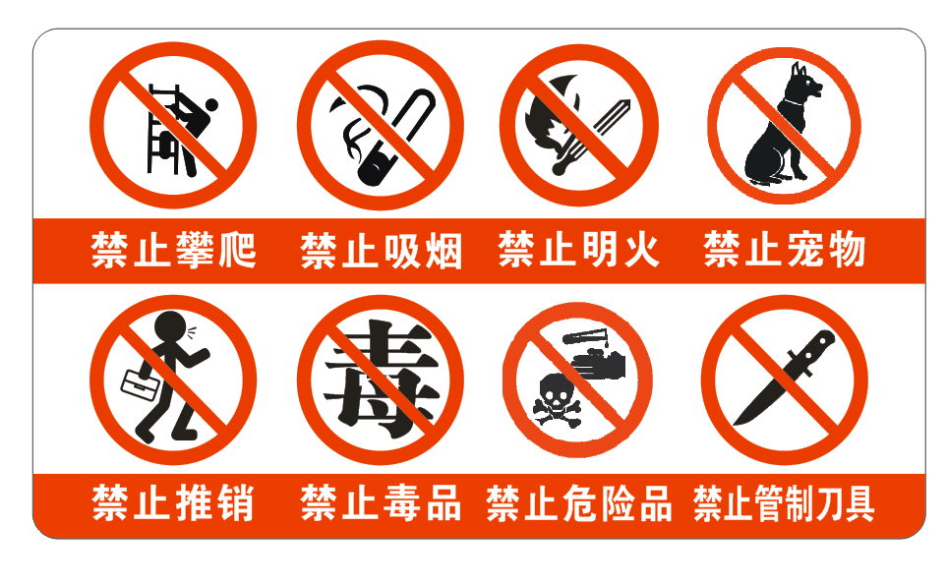 | 块 | 94
2 | 学生公寓常用电话 校内报警8068119（388119） 热水维修18164506030（386030） 空调维修3084102或3084101 医务室8068120（388120） 校内维修热线8068205（388205） 校内维修热线（夜）8068385（388385） | 蓝色指示，30cm×20cm | 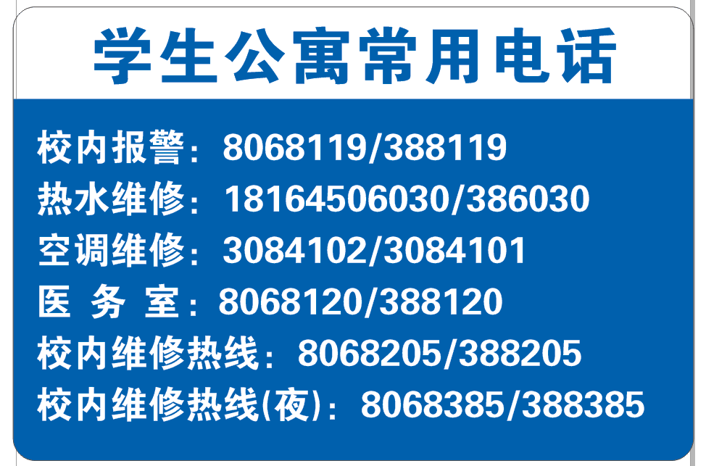 | 块 | 64
3 | 禁止攀爬  禁止高空抛物 | 红色禁止，30cm×20cm | 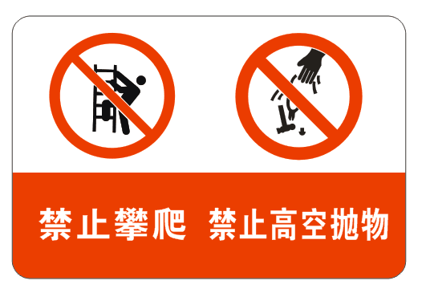 | 块 | 223
4 | 禁止攀爬 当心落物 | 红色禁止，30cm×20cm | 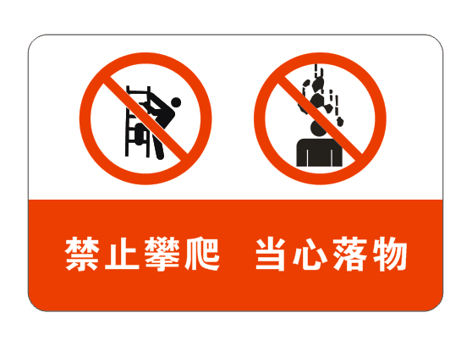 | 块 | 46
5 | 禁止攀爬 禁止吸烟 禁止宠物  禁止高空抛物  禁止阳台围栏置物 | 红色禁止，30cm×20cm | 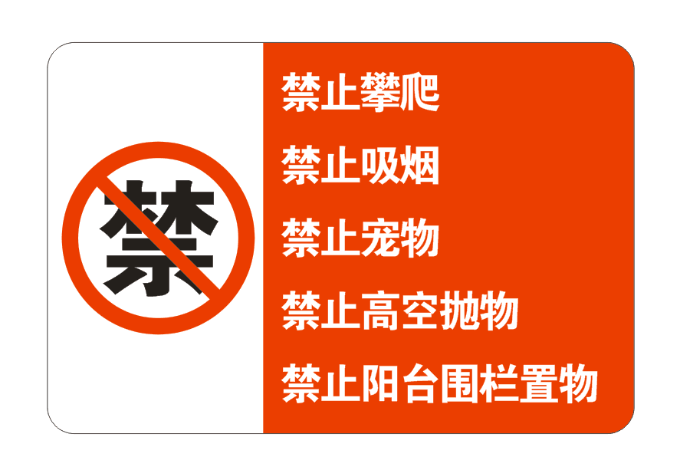 | 块 | 1084
6 | 您已进入监控区域 | 蓝色指示，20cm×20cm | 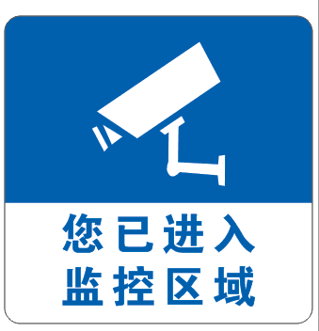 | 块 | 7
7 | 所有访客 必须登记 | 蓝色指示，20cm×20cm |  | 块 | 7
8 | 公共储物间 位于五、六层西 | 蓝色指示，20cm×20cm | 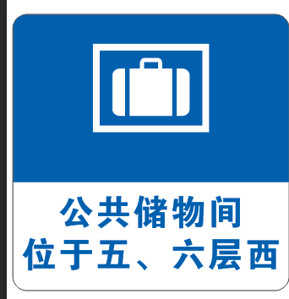 | 块 | 12
9 | 晾晒区位于顶楼 | 蓝色指示，20cm×20cm |  | 块 | 12
10 | 非紧急情况  请勿锁闭 | 红色禁止，20cm×20cm | 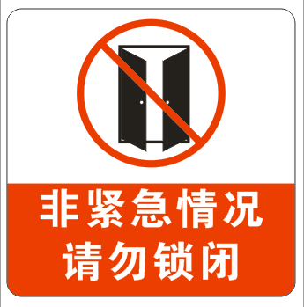 | 块 | 91
11 | 当心烫伤  (勿将开水及杂物倒入下面) | 黄色警告，20cm×20cm | 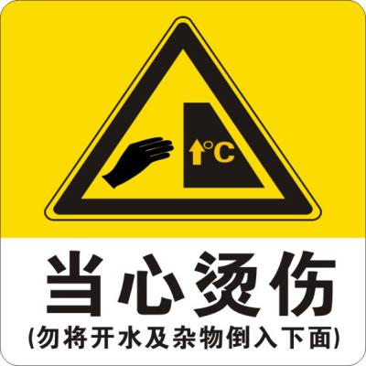 | 块 | 27
12 | 当心有电  请勿触碰 | 黄色警告，20cm×20cm |  | 块 | 51
13 | 充电器等及时拔离插座 禁止私拉乱接电源线  禁止存放或使用违规电器 | 红色禁止，15cm×10cm | 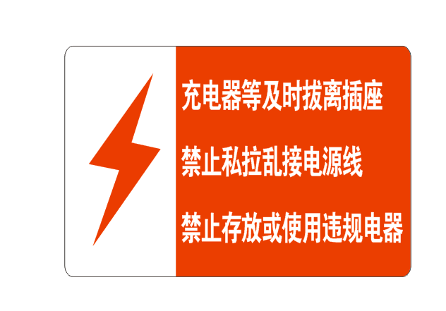 | 块 | 2160
注：1．本项目以人民币为结算单位
2．采购人有权在合同签订后对上述货物数量、样式进行调整，款项按供应商的成交价目单进行结算。

3．安全标识分批制作，第一批先完成1号学生公寓安全标识，由采购人确定符合需求后，再制作2至5号学生公寓安全标识。

3.材料及工艺要求

（1）样式要求

安全标识1（70cm×40cm）

安全标识2（30cm×20cm）

安全标识3（30cm×20cm）

安全标识4（30cm×20cm）

安全标识5（30cm×20cm）

安全标识6（20cm×20cm）

安全标识7（20cm×20cm）

安全标识8（20cm×20cm）

安全标识9（20cm×20cm）

安全标识10（20cm×20cm）

安全标识11（20cm×20cm）

安全标识12（20cm×20cm）

安全标识13（15cm×10cm）
（2）材料及工艺要求
材质：2毫米亚克力。
工艺：UV（背打）材料加背胶上墙固定。
- 项目要求

1.严格按照采购人要求进行制作施工。

2.供应商按采购人要求拆除1至5幢学生公寓公共区域原有标识，拆除垃圾同其他建筑垃圾一律清理出校园。

3.工程完工后，及时清理现场，保证现场干净、整洁。

4.施工过程中，供应商施工人员应注意安全，如发生安全事故由供应商自行负责。

5.若标识出现脱落或质量问题，供应商在1天内响应，并妥善处理标识张贴或更换要求。

三、项目工期

供应商在合同签订后一个月内全部到货并安装完毕，若供应商未按时完工，每迟一天，则按全部款项的5‰支付违约金，以此类推，若有一项未按时完工，按未及时完工处理。

四、验收
项目实施完毕后由采购人组织验收。

五、项目保修期限
本项目保修壹年，保修期内任何质量问题，成交商必须在1个工作日内解决，如成交商在接到维修通知后一天内仍未安排施工，则采购人有权自行安排，期间发生的费用由成交商负责。

六、付款方式
货物到货、安装完毕并经过采购人验收合格后一次性付清。
七、附件 1-5号公寓安全标识数量清单
1-5号公寓各类安全标识数量清单
序号 | 名称（布置内容） | 一幢 | 二幢 | 三幢 | 四幢 | 五幢 | 备用 | 总数
1 | 禁止攀爬 禁止吸烟 禁止明火 禁止宠物  禁止推销 禁止毒品 禁止危险品 禁止管制刀具 | 17 | 18 | 18 | 18 | 18 | 5 | 94
2 | 学生公寓常用电话 校内报警8068119（388119） 热水维修18164506030（386030） 空调维修3084102或3084101 医务室8068120（388120） 校内维修热线8068205（388205） 校内维修热线（夜）8068385（388385） | 11 | 12 | 12 | 12 | 12 | 5 | 64
3 | 禁止攀爬  禁止高空抛物 | 38 | 40 | 40 | 50 | 45 | 10 | 223
4 | 禁止攀爬 当心落物 | 12 | 12 | 6 | 0 | 6 | 10 | 46
5 | 禁止攀爬 禁止吸烟 禁止宠物  禁止高空抛物  禁止阳台围栏置物 | 190 | 236 | 236 | 235 | 177 | 10 | 1084
6 | 您已进入监控区域 | 1 | 1 | 1 | 1 | 1 | 2 | 7
7 | 所有访客 必须登记 | 1 | 1 | 1 | 1 | 1 | 2 | 7
8 | 公共储物间 位于五、六层西 | 2 | 2 | 2 | 2 | 2 | 2 | 12
9 | 晾晒区位于顶楼 | 2 | 2 | 2 | 2 | 2 | 2 | 12
10 | 非紧急情况  请勿锁闭 | 17 | 18 | 18 | 18 | 18 | 2 | 91
11 | 当心烫伤  (勿将开水及杂物倒入下面) | 3 | 5 | 6 | 5 | 6 | 2 | 27
12 | 当心有电  请勿触碰 | 13 | 14 | 15 | 2 | 5 | 2 | 51
13 | 充电器等及时拔离插座 禁止私拉乱接电源线  禁止存放或使用违规电器 | 380 | 472 | 472 | 470 | 354 | 12 | 2160

第四章 报价文件格式

一、报价一览表格式
报价一览表

项目名称：学生公寓安全标识 项目编号： QZYCG2019-41
序号 | 项目内容 |  | 数量 | 单价  （元） | 总价  （元） | 备注
1
2
3
4
5
6
合 计 |  | 大写： （￥： 元）

报价人名称（盖章）： 日 期:
报价人代表签名： 职 务:
电 话： 传 真： 手 机：
备注：
1.报价为报价人所能承受的一次性最终报价，以人民币为结算币种，包括材料费、人工费、机械费、运输费、安装费、税费等所有费用，并开具正式发票。
2.此表可在不改变格式的情况下自行添加行数，所填内容可以手写也可以打印。

三、授权委托书格式
法定代表人（或负责人）授权书

致：衢州职业技术学院
（报价单位全称） 法定代表人 授权 （委托代理人姓名）为委托代理人，参加学生公寓安全标识项目报价，项目编号 QZYCG2019-41 ，其在报价中的一切活动本公司均予承认。

法定代表人（或负责人）签字：
单位公章：

二○一九年 月 日

委托代理人姓名：
职务：
详细通讯地址：
传真： 电话： 邮编：

四、质量和服务承诺书格式
质量和服务承诺书
致：衢州职业技术学院
对于贵方的学生公寓安全标识（项目编号：QZYCG2019-41）询价采购项目，我方已认真阅读询价文件的全部内容，并对本次询价项目做出实质性响应，承诺在报价有效期内具有约束力。如有违约行为，将按规定接受处罚，直至追究法律责任。
1.质量保证：严格按照要求制作，确保质量。
2.价格承诺：承诺在报价有效期 60 天内具有约束力。
3.服务承诺：我方提供 12 个月的质量保证期（验收合格之日起算）。质量保证期内，与维修相关的所有费用由我单位自行承担。在质保期内，因材质等原因造成的质量问题，确属质保期内符合保修范围的内容，均由我方按国家及有关部委相关规定提供服务。
服务联系人：
联系电话：

报价人名称（盖章）：
报价代表人（签名）：
年 月 日

